Instalar Node.js

Falar sobre o CLI do react

Instalar o create-react-app – npm install –g create-react-app

Referência - <https://tableless.com.br/criando-sua-aplicacao-react-em-2-minutos/>

Criar projeto create-react-app Senai.SviGufo.React

Vai demorar bastante pois ele instala todos os pacotes de dependências do react.

Ao final irá aparecer a tela abaixo

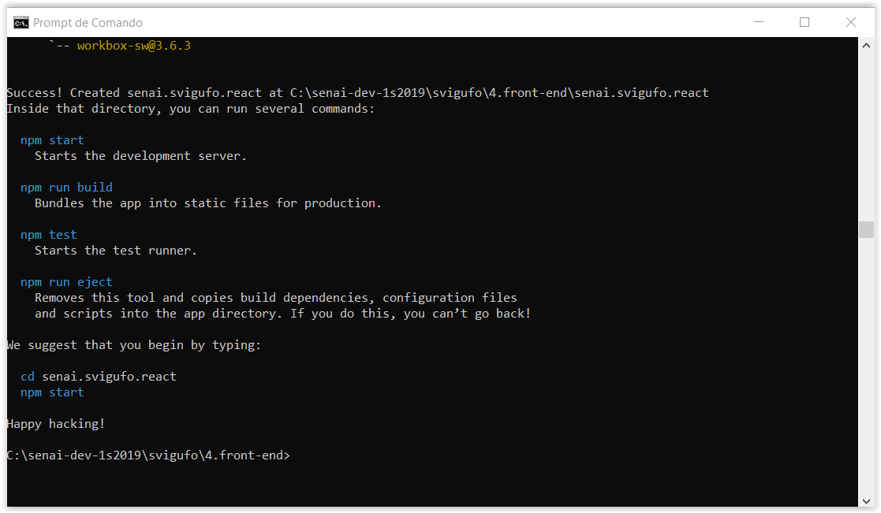

Acesse a pasta que o arquivo foi criado e execute npm start

Irá subir o servidor e abrir o app em localhost:3000

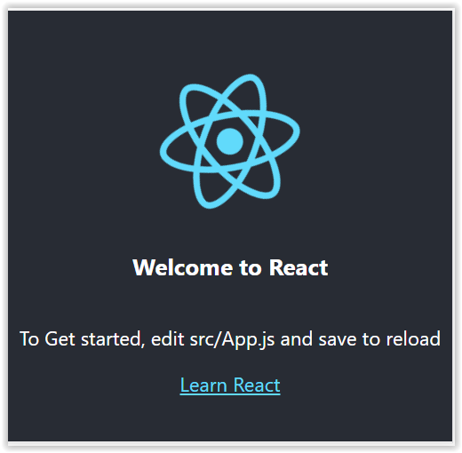

Abra o Visual Studio Code e abra a pasta do projeto

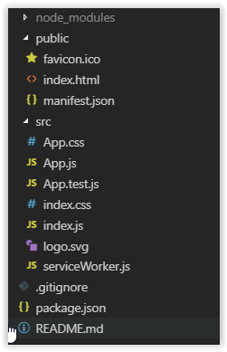

Manifest.json – Informações do app em aplicações PWA.

Ico – Icone do sistema

Index.html – Página html básica que renderiza os dados do sistema.

App.css – classe css referente ao componente App.js

App.js – Componente que rendereriza a página home.

App.test.js – Objeto responsável pelos testes da aplicação

Index.css - classe css referente ao componente Index.js

Index.js – Rendereriza o compontente App

ServiceWorker.js - Um **service worker** é um script que seu navegador executa em segundo plano, separado da página da Web. Isso possibilita recursos que não precisam de uma página da Web ou de interação do usuário. Atualmente, eles já incluem recursos como notificações push e sincronização em segundo plano.

Package.json – Arquivo onde são armazenados as configurações do projeto, dependência, lista de browser aceitos.

esLintConfig?

Roda a aplicação npm start e quando o servidor subir altera o texto em App.js para mostrar o reload

Altera o título do sistema no index.html para Svigufo – Eventos públicos e privados.

Iniciar a construção do SviGufo

Criar estrutura projeto, criar pastas dentro de src

Criar pasta _assets

Na pasta _assets são armazenados alguns CSSs e JavaScripts globais do projeto. Também são salvas as imagens, seja o logo do cliente ou algum background (se existir).

Caso exista a necessidade de fontes ou ícones personalizados, eles também ficam na pasta _assets.

Crie a pasta pages

Na pasta pages irão ficar todas as páginas do nosso projeto

Crie a pasta components

Na pasta components irão ficar todo os componentes do nosso projeto

